Первый этап
22 июня 1941 года – 18 ноября 1942 года. Нападение фашистской Германии на Советский Союз – начало контрнаступления под Сталинградом.

1. Официальное название плана вторжения Германии в СССР
1) «Тайфун»
2) «Блицкриг»
3) «Барбаросса»
4) «Эдельвейс»

2. Что мы видим на листе бумаги, который держит в руках Родина-мать на плакате «Родина-мать зовёт»?
1) Военная присяга
2) Карикатура на Гитлера
3) Обращение Сталина к советскому народу
4) Сообщение о нападении Германии на СССР

3. Что такое АА-Linie, по которой фашисты проводили восточную границу Третьего рейха в случае победы над СССР?
1) Абакан—Алма-Ата
2) Анадырь—Ашхабад
3) Арзамас—Актюбинск
4) Архангельск—Астрахань

4. 22 июня 1941г. была объявлена мобилизация военнообязанных. Граждане, каких годов рождения подлежали мобилизации?
1) 1904-1920 г.г.
2) 1905-1918 г.г.
3) 1918-1922 г.г.
4) 1890-1922 г.г.

5. Когда война стала называться Великой Отечественной?
1) В 1941 году
2) В 1942 году
3) В 1945 году
4) В 1947 году

6.На территории, оккупированной фашистами к ноябрю 1941 года, до войны проживало
1) 10% населения СССР
2) 25% населения СССР
3) 40% населения СССР
4) 60% населения СССР

7. Единственный район современной Москвы, территория которого была занята немцами в декабре 1941 года
1) Бирюлёво
2) Гольяново
3) Зеленоград
4) Солнцево

8. По плану Гитлера на месте столицы советского народа Москвы должно было возникнуть это. Что?
1) Пустыня
2) Море
3) Столица новой Германии
4) Огромный концлагерь
9. Из какого города шло радиовещание о ходе войны на её первом этапе. Информацию о пребывании диктора Юрия Левитана в этом городе рассекретили лишь четверть века спустя?
1) Москва
2) Свердловск
3) Ленинград
4) Самара

10.Какой маршал занимал существовавший осенью 1942 года пост главнокомандующего партизанским движением?
1) Иван Баграмян
2) Климент Ворошилов
3) Георгий Жуков
4) Борис Шапошников

11. Название танка НИ-1, спешно сконструированного в Одессе летом-осенью 1941 года, расшифровывается так
1) На испуг
2) Немец, изыди
3) Непобедимый Иван
4) Нет империализму

12. Кто из советских лётчиков в годы ВОВ совершил первый наземный таран 22 июня 1941 года?
1) Николай Гастелло
2) Петр Чиркин
3) Исаак Пресайзен
4) Виктор Талалихин

13. Войсковое обозначение «Катюши
1) БМ-13
2) МК-60
3) Р2-Д2
4) РТ-2ПМ2

14. Кем был легендарный снайпер Василий Зайцев до начала войны?
1) Врачом
2) Егерем
3) Педагогом
4) Финансистом

15. Героем битвы за Москву стал?
1) П.М.Гаврилов
2) В.Г.Клочков
3) М.В.Кантария
4) С.А.Ковпак

16. Аббревиатуры этих танков — инициалы советских партийных и военных деятелей. Кроме одного. Какого?
1) ИС
2) КВ
3) ОТ
4) СМК
17. Государственная награда СССР для награждения за личное мужество и отвагу, проявленные при защите Отечества и исполнении воинского долга. Одна из немногих советских наград, перешедшая в современную Россию. Какой танк изображен на медали?

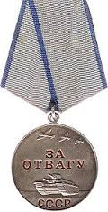

1) Т-34
2) ИС-3
3) Т-35
4) КВ-2

18. Назовите патриота периода Великой Отечественной войны, повторившего подвиг Ивана Сусанина и удостоенного звания Героя Советского Союза, став самым старшим из всех Героев?

- Иван Иванов
- Савелий Угольников
- Матвей Кузьмин
- Сидор Ковпак

19. Причиной издания знаменитого приказа № 227 «Ни шагу назад!» было?
1) окружение немцами Ленинграда
2) наступление группы армий «Центр» на Москву
3) поражение советской армии на южном направлении
4) вступление советских войск на территорию Германии

20. Она является единственной женщиной, в мире совершившей воздушный таран в годы Великой Отечественной войны. После войны астрономы открыли и назвали в её честь малую планету. Назовите её?

- Лидия Егорова
- Екатерина Зеленко
- Александра Полякова
- Зоя Космодемьянская

21. Осенью 1941 года, как и 129 лет назад, на этом месте развернулись ожесточенные бои, где насмерть стояли воины 32-й стрелковой дивизии полковника В.А. Полосухина. О каком историческом месте идёт речь?

- Куликово поле
- Полтавское поле
- Бородинское поле
- Прохоровское поле

22. Разведчица, командир диверсионной группы партизанского отряда специального назначения. За поимку «атамана-десантницы Лёльки» («высокая, здоровенная, лет 25, с орденом Красного Знамени») немцами было обещано 30 тысяч рейхсмарок, корова и 2 литра водки. О ком идет речь?

23. Каким образом прусский король Фридрих I связан с ВОВ?

24. Спецкор газеты «Правда» в годы войны, автор книги «Сокрушение «Тайфуна» (1971г.) и «Повести о настоящем человеке» (1946г.)?

25. Академик АМН СССР, в годы войны в Москве возглавлял хирургический госпиталь, разработал специальную мазь от ран и ожогов, названную его именем?

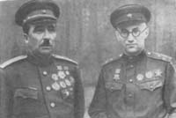

26. Как называлась танковая колонна, изготовленная на средства, собранные детьми Москвы?
Второй этап.
19 ноября 1942 года – 31 декабря 1943 года. Сталинградская битва – освобождение Киева. Переломный момент в ходе войны; переход от обороны к наступлению
27. Какой способ истребления людей был впервые применён фашистами в годы оккупации Кубани?
- повешенье
- крематорий
- душегубки
- эпидемия сыпного тифа

28. Крупная партизанская операция по выводу из строя вражеских железнодорожных коммуникаций в ходе Велико Отечественной войны получила название?
1) «Тайфун»
2) «Кольцо»
3) «Концерт»
4) «Багратион»

29. О каком сражении идет речь в отрывке документа?
В результате провала наступления «Цитадель» мы потерпели решительное поражение…Бесполезно говорить, что русские использовали победу «по полной» - затишье после этого на восточном фронте не было. С этого времени враг бесповоротно овладел инициативой.
1) под Москвой
2) под Новороссийском
3) под Курском
4) под Сталинградом

30. Назовите фамилию конструктора, под чьим руководством был спроектирован лучший танк Второй мировой войны Т-34?
1) Калашников
2) Токарев
3) Ильюшин
4) Кошкин

31. Кто написал самое популярное в годы Великой Отечественной войны стихотворение "Жди меня"?
1) Алексей Сурков
2) Александр Твардовский
3) Василий Лебедев-Кумач
4) Константин Симонов
32. 16-летний партизан, разведчик, подорвал машину с тремя немецкими военными, у одного из них (генерал - майора) был портфель с важнейшими документами. Погиб в бою в селе Острая Лука Псковской области. Посмертно ему присвоено звание Героя Советского Союза.

- Марат Казей
- Леня Голиков
- Олег Кошевой
- Валя Котик

33. Кому из героев Сталинграда посвящено это стихотворение?

«Он пал, но честь его жива,
Герою высшая награда.
Под именем его слова,
Он был защитник Сталинграда…
Он сжег врага своим огнем!
Легенды сложены о нём…
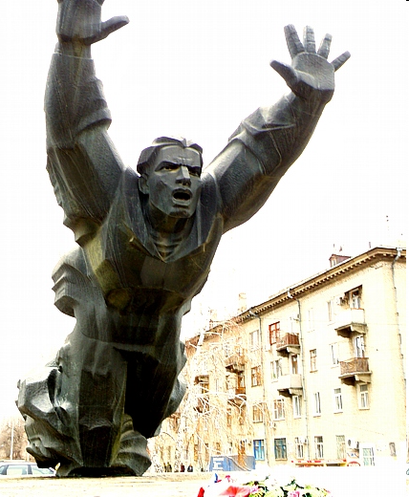
1) Яков Павлов
2) Михаил Паникаха
3) Максим Пассар
4) Рубен Ибаррури

34. В апреле 1943 года, одним из первых стратегически важных грузов светло-серого цвета, прибывших в 4 вагонах, позволил спасти в Ленинграде уцелевшие продовольственные склады. Что это был за груз?

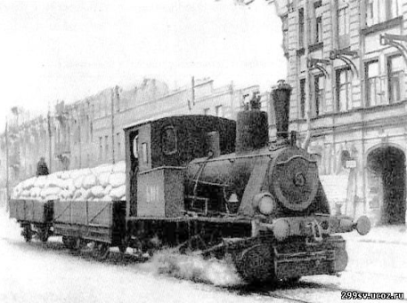

- цемент
- кошки
- собаки
- хлеб

35. Назовите имя героини поэмы М. Алигер, которой принадлежат слова:
«Граждане, не стойте, не смотрите,
Я живая, голос мой звучит.
Убивайте их, травите, жгите,
Я умру, но правда победит!»
1) Любовь Шевцова
2) Ульяна Громова
3) Зоя Космодемьянская
4) Александра Коллонтай

36. К 1943 году относится?
1) окончательное снятие блокады Ленинграда
2) Курская битва
3) Смоленское сражение
4) Московская битва

37. Что было построено в 1943 году на премию А. Толстого, которую он получил за роман «Хождение по мукам»?
1) Самолёт
2) Корабль
3) Бронепоезд
4) Танк

38. Освобождением какого города завершилась Курская битва?
1) Смоленска
2) Киева
3) Харькова
4) Пскова

39. Личный враг Гитлера, командир подводной лодки «С-13». Получил звание Героя Советского Союза спустя 27 лет после своей смерти (в мае 1990 г.). Назовите имя этого человека, уничтожившего лайнеры, на борту которых находились несколько тысяч немецких военнослужащих.

40. За мужество и героизм в ходе Сталинградской битвы он был награжден орденом Александра Невского №1. Назовите его?
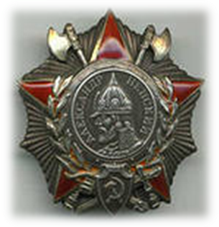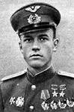

41. Назовите героического командующего 62-ой армии, защитника Сталинграда, похороненного на Мамаевом Кургане?
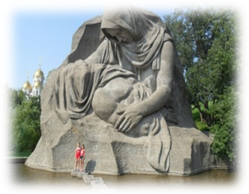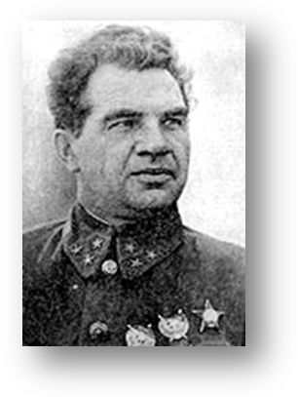

42. Героям Сталинградской битвы посвящено большое количество литературных произведений. Один из них - роман «Горячий снег». Назовите его автора?

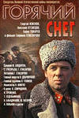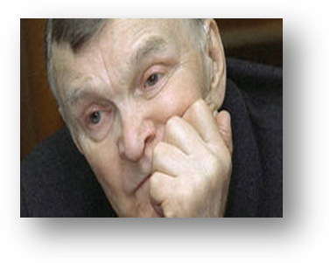
43. Какие три российских города на знаменитой Курской дуге Указом Президента Путина В.В. получили нововведённое почётное звание «Город воинской славы» накануне празднования 62-ой годовщины Великой Победы (май 2007 года)?

Третий этап.
Январь 1944 года – 9 мая 1945 года. Открытие второго фронта – День Победы над фашистской Германией. Изгнание захватчиков с советских земель, освобождение Европы, разгром и капитуляция Германии

44. Кем во время Великой Отечественной войны был Михаил Калашников, знаменитый конструктор автоматического стрелкового оружия?
1) Начальник штаба
2) Командир эскадрильи
3) Командир танка
4) Капитан корабля

45. Назовите лётчика-космонавта, который своё первое звание Героя Советского Союза получил в 1944 г.?
1) Юрий Гагарин
2) Георгий Береговой
3) Герман Титов
4) Георгий Гречко

46. Назовите реку, название которой было присвоено французскому авиационному полку «Нормандия», сражавшемуся на советско-германском фронте.
1) Неман
2) Дунай
3) Одер
4) Эльба

  - Последней операцией Великой Отечественной войны стала?
1) Берлинская
2) Будапештская
3) Венская
4) Пражская

48. Этого полководца называли "советским Багратионом". Москва, Сталинград, Курск, Белоруссия - во всех крупнейших победах войны есть его весомый вклад. Сильный, волевой и одновременно спокойный, он создал вокруг себя атмосферу порядочности, взаимоуважения. Именно ему выпала честь командовать Парадом Победы в Москве. Кто этот полководец?
1) Малиновский Р.Я.
2) Ворошилов К.Е.
3) Жуков Г.К.
4) Рокоссовский К.К.
49. Войсками союзников в Европе командовал?
1) генерал де Голль
2) генерал Эйзенхауер
3) фельдмаршал Монтгомери
4) генерал Макартур

50. На каком направлении осуществлялась операция «Багратион» в июне 1944 года?
1) Белорусском
2) Ленинградском
3) Киевском
4) Кишиневском

51. Выход совестких войск к западной границе СССР в ходе Великой Отечественной войны произошел в?
1) феврале 1943 года
2) августе 1943 года
3) марте 1944 года
4) январе 1945 года

52. Кто был главным обвинителем от СССР на Нюрнбергском судебном процессе над нацистами?
1) Александров
2) Руденко
3) Вышинский
4) Шейнин

53. Воздушный таран – это огромный риск и отвага, мастерство и мужество, точный расчет. Назовите фамилию летчика, который единственный в мире совершил 4 воздушных тарана?

54. О какой награде идёт речь?
«В блокадных днях Мы так и не узнали:
меж юности и детством где черта?
Нам в 43 выдали медали
и только в 45 паспорта!»

55. Генеральное наступление советских войск на Берлин началось 16 апреля 1945 года в 5 часов утра с мощной артиллерийской подготовки. Назовите, какой еще прием применило советское командование для успешного продвижения наших войск?
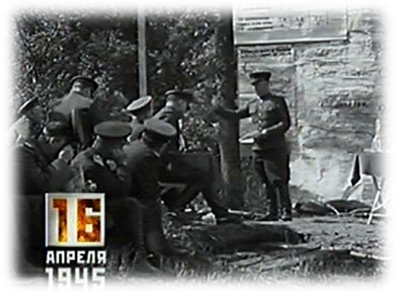
56. Какой советский самолёт немцы называли «летающим дотом», «летающим танком» или даже «черной смертью»?
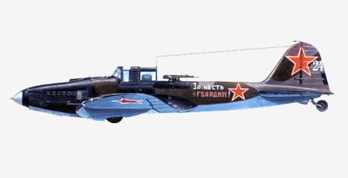

57. Назовите братьев-партизан Героев Советского Союза, уроженцев г. Краснодара?
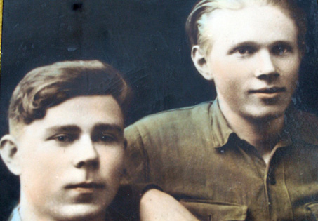

58. Кого в Краснодарском крае называют солдатской матерью?
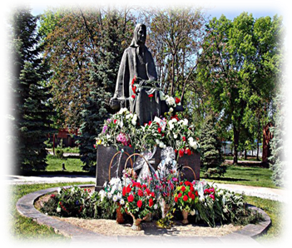
59. Почетный житель города Краснодара. Единственная женщина в стране, награжденная двумя полководческими наградами: орденом Суворова и орденом Александра Невского. Под её командованием был создан полк летчиц, прозванных «ночными ведьмами». Кто это?
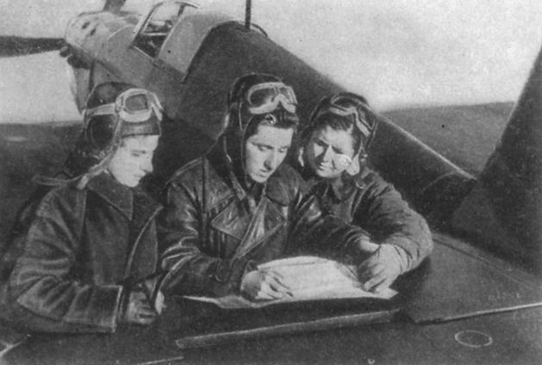

60. Один из руководителей Брестской крепости, его имя носит одна из улиц г. Краснодара. Назовите его?
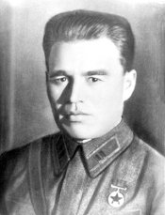

61. Назовите земляка-кубанца, уроженца села Белая Глина, ставшего первым Героем Советского Союза?
